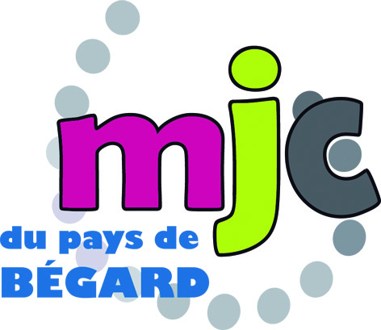COMMUNIQUÉ DE PRESSE

EGO LE CACHALOT ET LES PETITS BULOTS
Mercredi 20 décembre 2017 à 14h30 / à la MJC Bégard
Spectacle enfants (3 – 12 ans) / Entrée 5€ (gratuit pour 1 accompagnateurs)

La MJC du pays de Bégard vous informe de son nouveau projet d’animation de fin d’année pour les plus jeunes ! Un concert pour les 3-12 ans.

Le spectacle « Ego le cachalot et les p'tits boulots », est un conte musical qui entrainera les enfants vers un milieu qu’ils connaissent bien et qu’ils affectionnent particulièrement. Puisque le scénographe Sébastien Sidanera imaginé un décor de plage avec Parasol, mouette et vagues.

Le chien qui a une cystite aura même le droit de s’y promener ! Et les enfants pourront faire des aïe et des ouilles en chœur avec Jack le dormeur, le crabe pinceur de petits genoux ou apprendre à danser « le clap-fesses » avec Marlène la baleine la maman fantasque d’Ego le cachalot.
Car Ego le cachalot est une véritable bête de scène. Après plus de 150 concerts en solo ou en groupe à travers la France, il s’est forgé une jolie réputation et son fan club ne cesse de se développer.
La pop aquatique et le ton enjoué d'Ego saura séduire les plus jeunes comme les grands qui les accompagnent.
Aux côtés de David Delabrosse au chant et à l’ukulélé, on retrouve Samuel Chapelain (Manceau, Florian Mona) aux claviers, à la guitare et au trombone, Stéphane Bouvier (Yann Tiersen, Luke, M83) à la basse et à la clarinette, ainsi que Thibault Doray (Juveniles) à la batterie.

NB >> Ce spectacle sera aussi présenté à presque tous les enfants scolarisés du territoire : Pour ce faire deux autres représentations non ouvertes au public auront lieu le mercredi 20 et le jeudi 21 décembre(en matinées). Les centres de loisirs sont également invités à venir danser avec nous !

